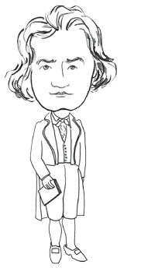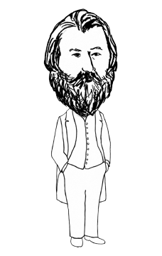The Three Bs: Grades 3–5

Name:

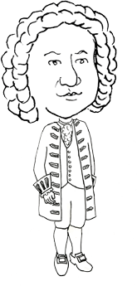
Bach Beethoven Brahms
March 31, 1685 December 16, 1770 May 7, 1833
© 2013 Handwriting Without Tears®

Name:

Bach Beethoven Brahms
March 31, 1685 December 16, 1770 May 7, 1833
© 2013 Handwriting Without Tears®

Objetivo:
- Practica las habilidades de escritura
- Aprenda sobre compositores famosos

Materiales:
- Descarga de las Tres B
- Lápices
• Crayones

Actividad
- Presente Las Tres B: Bach, Beethoven y Brahms.
Explique a los niños que hay tres compositores en su hoja de trabajo. Uno es Bach, otro es Beethoven y el otro es Brahms. Tómese el tiempo para aprender sobre los tres compositores y tocar extractos de su música. ¡Internet y su biblioteca local son excelentes fuentes para obtener información y música!

- Escribe sobre los compositores.
Modele los nombres de la música y los compositores en la pizarra en cursiva. Haga que los niños escriban sobre su pieza musical favorita que escucharon los compositores. Si tiene músicos en su salón de clases, pídales que compartan lo que pueden tocar y que compartan su experiencia con estos compositores. Supervise a los niños mientras escriben y asegúrese de modelar y complicadas conexiones cursivas en la pizarra.

- Colorea la imagen.
Haga que los niños coloreen las imágenes de los compositores famosos y toquen algo de música en su salón de clases.

